**Barrete e Solidéu**

O barrete é um objeto quadrangular provido geralmente de 3 palas e quase sempre de um pompom. Sua cor varia de acordo com o clérigo, podendo ser usado por todos. O barrete tem uma representação de autoridade. Ao pronunciar uma sentença, por exemplo, os juízes na antiguidade utilizavam o barrete. Os doutores (acadêmicos) utilizam o barrete em funções solenes. O padre, durante a confissão, utilizava obrigatoriamente o barrete para simbolizar exatamente que era ele em posição de Juiz que estava absolvendo o penitente. Nas funções litúrgicas, igualmente, para demonstrar a função de autoridade, junto com os outros clérigos. Ainda hoje é profundamente recomendável que o padre faça uso do barrete no exercício de suas funções. Ao lado temos a representação de um barrete tradicional: ao lado destacamos as palas, em número de três; ao lado destaca-se o pompom ao centro e pode-se ver com maior precisão as três palas (o lado sem pala é o da orelha esquerda). Também vemos o solidéu, este consta de oito partes costuradas entre si com uma pequena proeminência. Barrete e solidéu tem a sua cor definida de acordo com o clérigo.

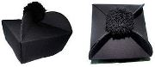

**Cores e Hierarquia**

O barrete é preto com borla preta para os padres e diáconos, Para os monsenhores Capelães de Sua Santidade, Prelados de Honra e Protonatários Supranumerários é munido de borla violeta. Para os Protonatários Numerários deve possuir borla vermelha. Os bispos usam barrete violeta. Os cardeais usam barrete todo vermelho e sem borla. O papa, embora esteja em desuso, faz uso do barrete branco. Ao lado temos um barrete de monsenhor, abaixo um cardinalício (detalhe para a ausência de borla) e um episcopal.

**Cardeal:**

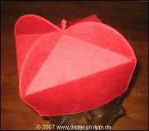

**Bispo:**

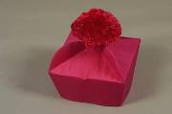

**Monsenhor:**

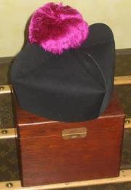

**Uso durante as celebrações**

Como a mitra, é retirado durante várias partes da celebração: nas preces introdutórias, nas orações presidenciais, nos hinos quando são cantados de pé, durante o evangelho, a oração dos fiéis, o credo e toda a liturgia eucarística, desde depois de receber os dons até retomando-o após a oração após a comunhão. Diferentemente da mitra, não se usa barrete para dar a bênção final ou oração sobre o povo, seja na missa seja fora dela. O barrete pode ser usado com as vestes corais (nas quais é obrigatório), com casula ou pluvial, ou ainda apenas com estola para o sacramento da confissão. Abaixo temos um bispo em vestes corais que faz uso do barrete violeta, um cardeal que usa barrete vermelho com o pluvial e um padre que ouve as leituras da missa usando barrete preto. Quando se usa mitra, não se faz uso do barrete.

**Solidéu**

O solidéu é uma pequena calota que os clérigos usam na cabeça. Sendo preto para os padres, para todos os monsenhores é preto com frisos violáceos. Todo violeta para os bispos, vermelho para os cardeais e branco para o papa. Nas figuras abaixo temos as diferentes cores de solidéu. No detalhe os frisos violeta do solidéu dos monsenhores.

